新 书 推 荐
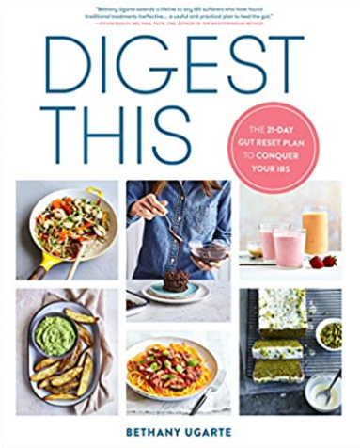
中文书名：《消化健康: 21天肠道调整计划战胜肠易激综合征》
英文书名：Digest This: The 21-Day Gut Reset Plan to Conquer Your IBS
作 者：Bethany Ugarte
出 版 社：Crown/ Rodale Books
代理公司：ANA/Susan Xia
页 数：256页
出版时间：2020年10月
代理地区：中国大陆
审读资料：电子稿
类 型：保健

内容简介：

在与肠胃炎和肠道功能紊乱进行了多年的斗争后，贝萨妮·乌加特（Bethany Ugarte）发现传统治疗肠胃炎的方法（遵循低FODMAP饮食，服用药物，管理压力）没有任何缓解，她决定自己去改变。她在全科医生的帮助下改变了自己的饮食习惯，避免摄入所有的肠道刺激物，进食一些营养丰富、容易消化的食物，如希腊酸奶、骨头汤、胶原蛋白和纯蛋白，以达到最大的营养吸收。然后她痛苦、衰弱的症状就消失了。现在，她将自己辛辛苦苦得来的肠道健康养生法总结为21天的肠道复位及维护计划，致力于“治愈和密封”肠道，恢复消化系统健康。

她的肠道重置计划包含了强有力的技术成分，以帮助确保最大限度地从食物中吸收养分，切断那些鲜为人知的刺激物，整合肠道所需的食物来治愈身体。她还提供了膳食计划、减压技巧和创意食谱，以最少的材料提供最好的风味和营养。食谱包括饼干面团奶昔、蓝莓蛋白司康、胡萝卜培根和鸡蛋、辣椒馅意大利面南瓜意大利面、巴利奥菠菜蘸酱、胡桃派面包和海盐南瓜软糖。无论你的症状有多严重，你都可以在短短21天内毫无压力毫无恐惧地进食。

作者简介：

贝萨妮·乌加特（Bethany Ugarte）是一位住在加州的博主，在与严重的肠胃炎斗争了多年后，她分享了针对消化系统健康的食谱和健康小提示。她曾在《医生》（Doctors）、《帕洛杂志》（Paleo Magazine）以及QVC电视购物上露面。她在Instagram上有30多万的粉丝，及7000多的通讯订阅者。她的个人网站：https://www.lilsipper.com/。

请将反馈信息发至：夏蕊（Susan Xia）
安德鲁·纳伯格联合国际有限公司北京代表处
北京市海淀区中关村大街甲59号中国人民大学文化大厦1705室
邮编：100872
电话：010-82449901
传真：010-82504200
Email：Susan@nurnberg.com.cn
网址：http://www.nurnberg.com.cn
微博：http://weibo.com/nurnberg
豆瓣小站：http://site.douban.com/110577/

